МИНИСТЕРСТВО ОБРАЗОВАНИЯ И НАУКИ

РОССИЙСКОЙ ФЕДЕРАЦИИ

**Нижегородский государственный университет им. Н.И. Лобачевского**

Особенности электрофизических характеристик мемристивных структур на основе диоксида кремния

Учебно-методическое пособие

Рекомендовано методической комиссией физического факультета для бакалавров, магистров и аспирантов, выполняющих научную работу и обучающихся по направлениям подготовки 11.03.04 – “Электроника и наноэлектроника”, 28.03.01 – “Нанотехнологии и микросистемная техника”, 11.04.04 – “Электроника и наноэлектроника” и 11.06.01 – “Электроника, радиотехника и системы связи”

Нижний Новгород

2017 г.

УДК 621.382(075.8)

ББК 32.85я73

И-37

Особенности электрофизических характеристик мемристивных структур на основе диоксида кремния: учебно-методическое пособие / А.Н. Михайлов, А.И, Белов, Д.И. Тетельбаум, О.Н. Горшков, С.В. Тихов, М.Н. Коряжкина, Е.В. Окулич. – Нижний Новгород: Нижегородский госуниверситет, 2017. – 39 с.

Рецензент: д.ф.-м.н. В.Г. Шенгуров

Целью учебно-методического пособия является освоение методики измерения и анализа электрофизических характеристик современных приборных структур микроэлектроники и наноэлектроники – мемристивных структур металл-диэлектрик-металл. Учебно-методическое пособие предназначено для бакалавров, магистров и аспирантов, выполняющих научную работу и обучающихся по направлениям подготовки 11.03.04 – “Электроника и наноэлектроника”, 28.03.01 – “Нанотехнологии и микросистемная техника”, 11.04.04 – “Электроника и наноэлектроника” и 11.06.01 – “Электроника, радиотехника и системы связи”.

Ответственный за выпуск:

председатель методической комиссии

физического факультета ННГУ, к.ф.-м.н., доцент Сдобняков В.В**.**

УДК 621.382(075.8)

ББК 32.85я73

**© Нижегородский государственный университет**

**им. Н.И. Лобачевского, 2017**

Содержание

[Обозначения и сокращения 4](#_Toc473026738)

[Введение 5](#_Toc473026739)

[1. Постановка задачи исследований 7](#_Toc473026740)

[1.1. Литературный обзор 7](#_Toc473026741)

[1.2. Определение целей исследования 12](#_Toc473026742)

[2. Технология изготовления и методика электрофизических измерений мемристивных структур на основе SiO2 13](#_Toc473026743)

[2.1. Топология и технология изготовления исследуемых структур 13](#_Toc473026744)

[2.2. Методика измерений и обработки результатов 13](#_Toc473026745)

[2.2.1. Характеристики возможностей прибора 14](#_Toc473026746)

[3. Исследования влияния на характеристики мемристивных структур различных факторов 17](#_Toc473026747)

[3.1. Исследование влияния геометрических параметров и стехиометрии на резистивное переключение мемристивных структур 17](#_Toc473026748)

[3.2. Зависимость параметров резистивного переключения от температуры и концентрации кислорода в окружающей среде 21](#_Toc473026749)

[3.3. Оценка радиационной стойкости структур «металл-оксид кремния–металл» к ионному облучению 27](#_Toc473026750)

[3.4. Корреляция иммитанса с электроформовкой и мемристивным переключением 29](#_Toc473026751)

[Заключение 36](#_Toc473026752)

[Терминологический словарь 37](#_Toc473026753)

[Список литературы 38](#_Toc473026754)

# Обозначения и сокращения

В настоящем учебно-методическом пособии применяют следующие сокращения:

**FRAM** (*Ferroelectric random-access memory*) – cегнетоэлектрическая память.

**ITO** (*Indium tin oxide)* – оксид индия-олова.

**MRAM** (*Magnetoresistive random-access memory*) - магниторезистивная оперативная память.

**PCM** (*Phase Change Memory*) - устройства памяти с изменением фазового состояния вещества.

**RRAM** (*Resistive random-access memory*) – энергонезависимая память с произвольным доступом.

**ВАХ** – вольт-амперная характеристика.

**ВФХ** – вольт-фарадная характеристика.

**ИС** – исходное состояние.

**КМОП** (англ. *CMOS, complementary metal-oxide-semiconductor*) — комплементарная структура металл-оксид-полупроводник.

**МДМ** – металл-диэлектрик-металл.

**МДП** – металл-диэлектрик-полупроводник.

**РП** – резистивное переключение.

**СВС** – состояние с высоким сопротивлением.

**СДЦ** – стабилизированный диоксид циркония.

**СНС** – состояние с низким сопротивлением.

**ТПС** – тонкопленочная структура.

# Введение

Стандартные курсы лекций и лабораторных работ для бакалавров, магистров и аспирантов, выполняющих научную работу и обучающихся по направлениям подготовки 11.03.04 – “Электроника и наноэлектроника”, 28.03.01 – “Нанотехнологии и микросистемная техника”, 11.04.04 – “Электроника и наноэлектроника” и 11.06.01 – “Электроника, радиотехника и системы связи”, связаны с измерением и анализом электрофизических характеристик важнейших приборных структур микроэлектроники и наноэлектроники на основе p-n-перехода, барьера Шоттки и структур металл-диэлектрик-полупроводник.

Однако, в микроэлектронике и наноэлектронике происходит непрерывный поиск и развитие в области материаловедения для новых конструктивных решений. Особое внимание уделяется созданию устройств энергонезависимой памяти нового поколения. На сегодняшний день наибольший интерес вызывают устройства резистивной памяти с произвольным доступом (англ.: Resistive Random Access Memory – RRAM), элементами которых являются так называемые мемристивные структуры (англ.: memory+resistor=memristor), наряду с устройствами сегнетоэлектрической (англ.: Ferroelectric) и магниторезистивной (англ.: Magnetic) памяти с произвольным доступом (FRAM и MRAM, соответственно), а также устройства памяти с изменением фазового состояния вещества (англ.: Phase Change Memory – PCM) [[[1]](#endnote-1), [[2]](#endnote-2), [[3]](#endnote-3), [[4]](#endnote-4), [[5]](#endnote-5), [[6]](#endnote-6), [[7]](#endnote-7), [[8]](#endnote-8)]. Поэтому бакалавры, магистры и аспиранты, выполняющие научную работу и обучающиеся по направлениям подготовки 11.03.04 – “Электроника и наноэлектроника”, 28.03.01 – “Нанотехнологии и микросистемная техника”, 11.04.04 – “Электроника и наноэлектроника” и 11.06.01 – “Электроника, радиотехника и системы связи”, наряду с изучением стандартных приборных структур микроэлектроники и наноэлектроники должны иметь представление и о новых направлениях развития в рассматриваемых областях.

Одним из таких направлений является исследование возможности так называемых мемристивных структур (мемристоров) для разработки нейроморфных структур нового поколения [[[9]](#endnote-9)] и компьютеров нового типа на их основе. Особенностью таких структур является их многократное переключение из состояния с низким сопротивлением в состояние с высоким и обратно. Достоинство таких структур в том, что мемристор может принимать не только стандартные для обычных устройств цифровой памяти положения “0” или “1”, но и любые значения в промежутке между ними, то есть способен работать как в цифровом (дискретном), так и в аналоговом режиме.

Мемристивные структуры создают на основе различных материалов – от окислов переходных металлов до органических молекул. В учебно-методическом пособии [[[10]](#endnote-10)] рассмотрены особенности эффекта многократного биполярного резистивного переключения в сформированных с помощью метода магнетронного осаждения структурах Au/Zr/СДЦ/TiN, где СДЦ – стабилизированный диоксид циркония (12 мол.% Y2O3). Настоящее пособие посвящено исследованию мемристивного переключения на мемристивных структурах, рабочим телом в которых является диоксид кремния (SiO2) – вещество, широко применяемое при создании интегральных схем.

В разделе 1.1 рассмотрено развитие представлений о мемристивных структурах на основе диоксида кремния. В разделе 1.2 сформулированы цели исследования. Раздел 2 содержит краткое описание технологии изготовления мемристивных структур и измерения их электрофизических характеристик. Раздел 3 содержит результаты оригинальных исследований, проведённых сотрудниками лаборатории «Физики и технологии тонких плёнок»и предлагаемую модель процессов, протекающих при мемристивном переключении структур на основе диоксиде кремния. В конце учебно-методического пособия содержится терминологический словарь.

# 1. Постановка задачи исследований

## 1.1. Литературный обзор

В работе [10] изложена история развития представлений о явлении так называемого мемристивного эффекта в тонких плёнках диэлектриков на основе широкого ряда неорганических оксидов.

Напомним, что оно заключается в резком (на несколько порядков) изменении сопротивления таких плёнок при прохождении через них определённого количества электрического заряда. Такое явление называют переключением соответствующей структуры. Изменение сопротивления является обратимым. Таким образом для структур, построенных на основе оксидов, возможны состояния с низким сопротивлением (СНС) и высоким сопротивлением (СВС).

При этом возможны как униполярное переключение (рисунок 1а), так и биполярное (рисунок 1b) из одного состояния в другое. Эти механизмы переключения подробно описаны в работе [[[11]](#endnote-11)]. Переключение является униполярным, если процедура переключения не зависит от полярности напряжения и тока сигнала. Система переводится из состояния OFF с помощью порогового значения напряжения в состояние ON при ограничении тока и возвращается обратно в состояние OFF при напряжении ниже порогового, но при этом, оно не должно быть отрицательным. Было выявлено, что гораздо больший ток наблюдается при переключения в состояние OFF (рисунок 1а). Биполярное переключение из состояния ON переходит при пороговой величине напряжения, а в состояние OFF переходит при противоположной полярности. (рисунок 1b).

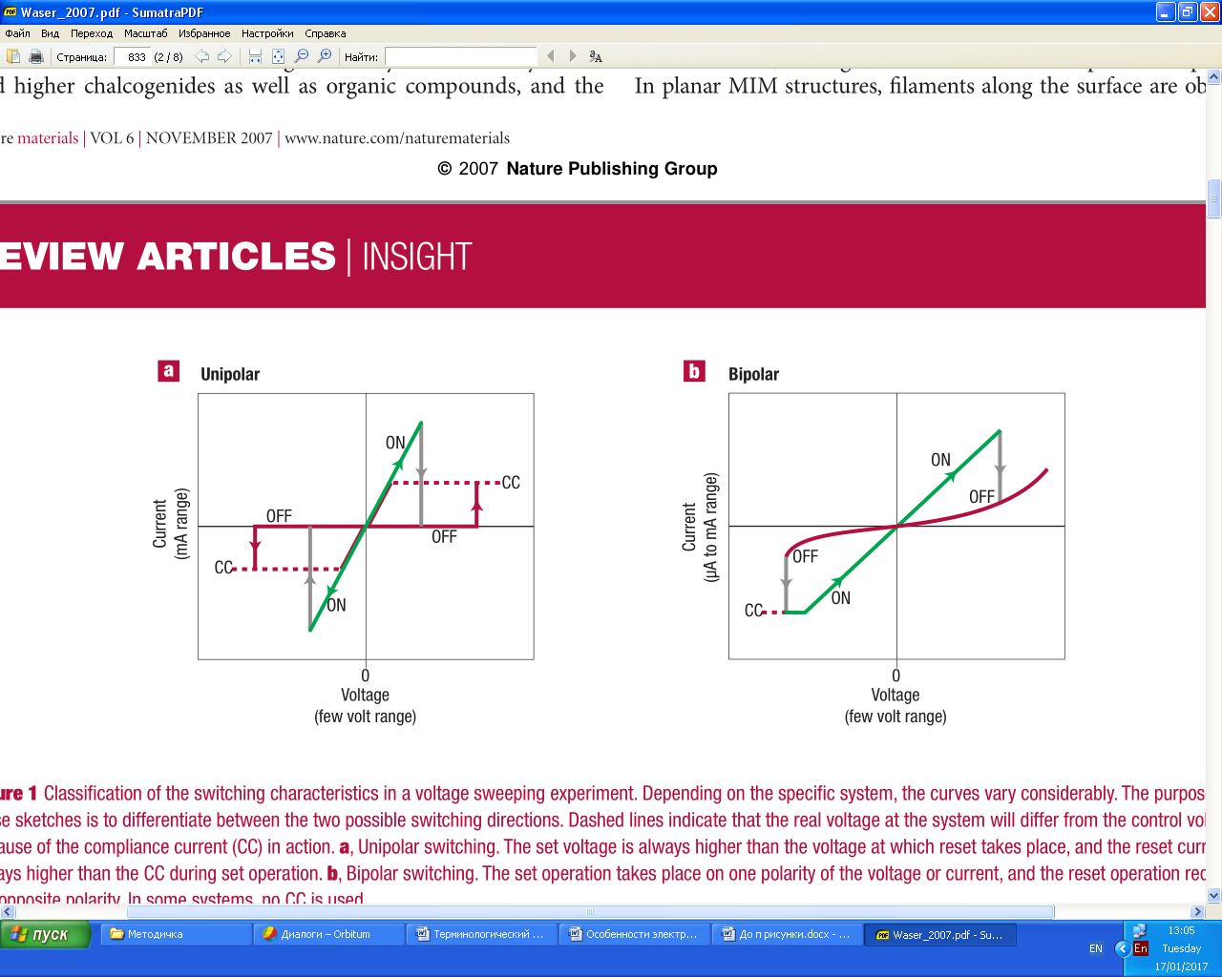

Рисунок 1. Схематическое отображение типичного поведения тонких плёнок.1а – ВАХ при униполярном переключении, 1b – ВАХ при биполярном переключении

Последние 10 – 12 лет идут интенсивные исследования научного и прикладного характера эффекта мемристивного переключения с целью его использования для создания устройств энергонезависимой памяти со случайным доступом (RеRAM) [, , ]. При этом наиболее активно исследуются оксиды тантала (Ta2O5), гафния (HfO2), титана (TiO2), циркония с добавкой иттрия (ZrO2(Y2O3)), кремния (SiO2). Если удельное содержание кислорода в окислах соответствует приведённым формулам, то они называются стехиометрическими. Однако, в зависимости от используемых технологических режимов получения оксидов, содержание кислорода может быть меньше. Такие окислы называются нестехиометрическими со степенью *x*. Например, в окисле SiO1,5, содержание кислорода меньше максимально возможного на 50%. Оказалось, что параметры проводимости и мемристивного эффекта существенно зависят от степени их стехиометричности.

Оксид кремния (SiO*x*) как материал диэлектрика в структурах мемристоров с резистивным переключением (РП) привлекает особое внимание в связи с наилучшей его совместимостью с традиционной кремниевой технологией создания интегральных схем. Поэтому исследование электрофизических характеристик мемристоров на базе этого материала, вопрос о моделях и механизмах их функционирования приобрели первостепенную актуальность. Если удастся создать стабильные структуры с удовлетворительными характеристиками по быстродействию, то они наиболее естественным образом могут быть встроены в существующую и хорошо развитую КМОП-технологию создания микроэлектронных устройств.

В настоящее время исследования структур на базе SiO*x* проводятся несколькими группами. Каждая из них применяет свою технологию и свой вид структур (варьируются виды подложки, материалы контактов, толщины и стехиометрия диэлектрика SiO*x*); варьируются также способы функционирования структур как мемристоров (биполярное или униполярное переключение). Так как механизмы РП, в общем случае, могут быть разными в зависимости от указанных факторов, то при их рассмотрении необходимо учитывать индивидуальные особенности структур, исследуемых различными авторами. Вместе с тем, следует иметь в виду, что те или иные предлагаемые модели могут быть применены не только к тем конкретным видам структур, для которых они предложены в оригинальных работах, но и к другим видам.

Эффект РП в структурах на основе SiO*x* впервые наблюдался еще в начале 60-х годов 20-го века Хикмоттом и др. [[[12]](#endnote-12)]. Работы, выполненные в те годы, были обобщены Дж. Дирнлеем и др. [[[13]](#endnote-13)]. Там же дан обзор принятых в тот период представлений о механизмах РП, часть из которых в основном до сих пор сохраняют свою актуальность.

В последние годы на волне всплеска интереса к практическим применениям РП появилось много новых работ, которые способствовали лучшему пониманию механизмов явления, но далеко еще не закрыли проблему.

Прежде чем переходить к анализу моделей и механизмов РП, полезно рассмотреть, по каким признакам классифицируются виды структур на основе SiO*x*.

– По материалам *нижних и верхних контактов* к SiO*x* – полупроводниковые или металлические. Следует иметь в виду, что с точки зрения механизмов РП при классификации целесообразно руководствоваться не формальным отнесением материала контакта к полупроводникам или металлам, а главным образом – величиной проводимости. С этой точки зрения к типу «металлических» материалов можно отнести пленки сильно легированного поликристаллического кремния, а также пленки соединений TiN, TaN. По данному признаку структуры на основе SiO*x* подразделяются на МДП и МДМ, где М – «металл», Д – диэлектрик (SiO*x*), П – полупроводник (*n*+-Si или *р*+-Si) (обозначения принято соотносить с материалами, чередующимися в структуре в вертикальном направлении – сверху вниз).

– По пространственной конфигурации области переключения – меза-структуры (вертикальные структуры) и объемные структуры. В первом случае ток (с РП) через диэлектрическую пленку протекает по боковой поверхности меза-структур, то есть по краям пленки, а во втором – через объем пленки. Как правило, в первом случае структуры работают в вакууме, а во втором – на воздухе.

– По способу функционирования – биполярные и униполярные. В первом случае цикл изменения напряжения в рабочем режиме включает обе полярности, во втором – одну из них (знак напряжения принято отождествлять со знаком потенциала на верхнем контакте).

Существующие модели РП оксидных мемристоров на базе SiO*x* призваны объяснить следующие явления: (а) формовка, которая заключается в формировании проводящих путей (филаментов) в диэлектрической пленке путем подачи достаточно высокого положительного или отрицательного напряжения; (б) механизм протекания тока в СНС; (в) механизм протекания тока в СВС.

В результате формовки подачей достаточно высокого напряжения в первоначально однородной (или квазиоднородной) пленке, являющейся диэлектриком, образуются тонкие (с диаметром порядка одного или нескольких нанометров) пронизывающие пленку области (филаменты) с высокой проводимостью (рисунок 2). Состав филаментов зависит от вида металлических контактов. Атомы некоторых металлов (их называют активными), например, Cu или Ag, способны под действием электрического поля дрейфовать через пленку и образовывать в ней сплошные металлические нити [[[14]](#endnote-14)]. Однако в большинстве случаев филаменты в SiO*x* представляют собой либо цепочки из нанокристаллов элементарного кремния (nc-Si) [[[15]](#endnote-15), [[16]](#endnote-16), [[17]](#endnote-17), [[18]](#endnote-18), [[19]](#endnote-19), [[20]](#endnote-20)], либо из сильно обогащенного вакансиями кислорода VO [[[21]](#endnote-21)], либо из близко расположенных друг к другу оборванных связей кремния [[[22]](#endnote-22)]. В [15] nc-Si специально формировались и обнаруживались в SiO*x* путем высокотемпературного отжига (при температуре 1000°С), тогда как в других работах предполагалось (а в [20] это было непосредственно установлено методом просвечивающей электронной микроскопии), что они формируются и без специального высокотемпературного отжига под влиянием приложенного электрического поля за счет термополевого распада SiO*x* на элементарный кремний и кислород. В последнем случае распад стимулируется локальным повышением температуры за счет джоулева тепла, выделяемого «горячими» электронами при столкновении с дефектами. В [19] предполагается, что в униполярных МДМ структурах филамент представляет сплошную нить из «металлической» фазы кремния (SiIII), образование которой при формовке было экспериментально установлено методом электронной микроскопии высокого разрешения в [20]. Считается, что зарождение филаментов происходит на локальных неровностях электрода (контакта к SiO*x*), а их рост – за счет перераспределения VО+ и/или О- в областях сильного поля вблизи филамента, особенно у фронтальной заостренной его поверхности.

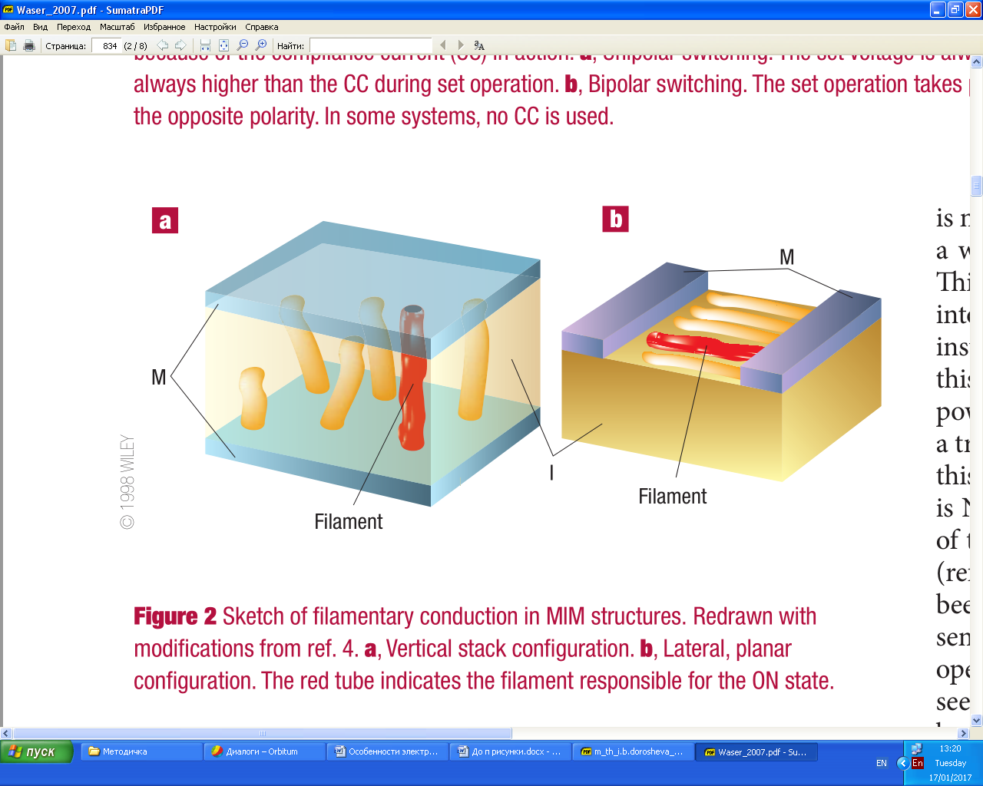

Рисунок 2. Формирование проводящего канала: a – вертикальная структура, b – горизонтальная структура []

Формирование филаментов имело место не во всех случаях. Так, в работе [21] установлено, что в тонких (~ 10 нм) пленках SiO*x* (структуры ITO-SiO*x*-ITO) униполярное переключение происходило без формовки, а в качестве проводящих путей, как предполагалось, служат цепочки из VО. Скорее всего, такой механизм возможен лишь в очень тонких пленках SiO*x*.

В случае образования филаментов формовка переводит структуру в состояние СНС. Однако, нет единого мнения относительно механизма протекания тока в этом состоянии. В [19] предполагается, что в СНС протекает по сплошным филаментам от одного «берега» (контакта) к другому. В ряде других работ предполагается, что при наличии близких nc-Si в СНС имеет место высокая концентрация VО между отдельными нанокристаллами, что обеспечивает снижение барьера для электронов в контактах nc-Si-SiO*x* между нанокристаллами и снижение сопротивления зазоров при туннелировании, ограниченном ловушками. В [22] предполагается, что в СНС имеет место перколяция путей прыжковой проводимости по ловушкам – оборванным связям Si.

Наиболее обсуждаемым и в тоже время дискуссионным является вопрос о природе переходов СНС → СВС и обратно при переключении. Ввиду большого разнообразия исследуемых структур и рабочих режимов РП в настоящее время нельзя сделать однозначный вывод о существовании единого механизма. Наиболее часто используется представление, что переход СНС→СВС связан с разрывом проводящих путей (по филаментам) за счет локального окисления или обеднения кислородными вакансиями. (Изменение их концентрации означает соответствующее изменение величины *х* в формуле оксида SiO*x*). Этот процесс стимулируется локальным джоулевым нагревом при протекании больших токов по филаментам. Необходимый для окисления приток кислорода осуществляется за счет обмена между оксидом и прилегающим электродом и/или из атмосферы []. Обратный переход СВС → СНС в этих случаях предполагается связанным с восстановлением нитей за счет притока вакансий кислорода в области разрывов (увеличение *х* в формуле SiO*x*), либо ухода отрицательных ионов кислорода при их диффузии, стимулированной градиентом температуры.

Следует отметить качественный и в большинстве случаев умозрительный характер этих представлений для мемристоров на основе оксида кремния. Несмотря на попытки ряда авторов объяснить такие экспериментальные факты, как наличие переходов СНС→СВС и СВС→СНС при одном и том же направлении поля в случае униполярного переключения [16, 22] (притом имеет место изменение последовательности СВС→СНС и СНС→СВС с изменением величины *х* в SiO*x* [[[23]](#endnote-23)]), эти попытки представляются не вполне убедительными без развития количественной теории или компьютерного моделирования, а также без учета реальных особенностей (часто весьма тонких в прямом и переносном смысле) исследуемых структур.

Авторы [[[24]](#endnote-24), [[25]](#endnote-25)] предложили несколько другой сценарий для механизмов РП, претендующий на устранение указанных трудностей. Они обратили внимание на то, что в пленках SiO*x*, независимо от способа их получения, присутствует водород, а также молекулы Н2О, и предложили механизмы униполярных переходов СНС→СВС и СВС→СНС, обусловленные химическими реакциями SiO*x* с этими компонентами в зазорах между nc-Si (или в разрывах филаментов). В отличие от других моделей, эти механизмы не требуют протекания диффузионных процессов. Они согласуются с многочисленными работами, в которых исследовалось поведение водорода и воды в SiO*x*, а также с компьютерными расчетами. Однако применимость данных механизмов к конкретным мемристивным структурам не очевидна и требует дополнительных исследований.

## 1.2. Определение целей исследования

К настоящему времени сформировались общие представления о возможных механизмах РП в оксидных материалах, однако остались не рассмотренными многие вопросы, касающиеся выбора оптимальной комбинации материалов в тонкопленочной структуре, механизмов протекания тока в зависимости от вида и состояния диэлектрика, а также влияния внешних воздействий (температура, среда, радиационное воздействие).

Поэтому в разделе 3 приводятся результаты исследований влияния на параметры резистивного переключения по результатам измерения вольтамперных характеристик.

1. Стехиометрии плёнок диоксида кремния; и геометрических параметров структуры на особенности резистивного переключения.
2. Геометрических параметров структуры.
3. Наличия кислорода в среде работы мемристора.
4. Радиационного воздействия.

В п. 3.4 приводятся результаты измерения проводимости мемристивных структур в состояниях с разным сопротивлением в зависимости от частоты (так называемый метод импедансной спектроскопии) как дополнительного метода исследования.

Предварительно в разделе 2 кратко излагаются технология и режимы изготовления структур, а также особенности электрофизических характеристик.

# 2. Технология изготовления и методика электрофизических измерений мемристивных структур на основе SiO2

## 2.1. Топология и технология изготовления исследуемых структур

Типичная топология мемристивных структур представлена на рисунке 3. Слой циркония под золотом был необходим для улучшения адгезии верхнего электрода к оксиду.

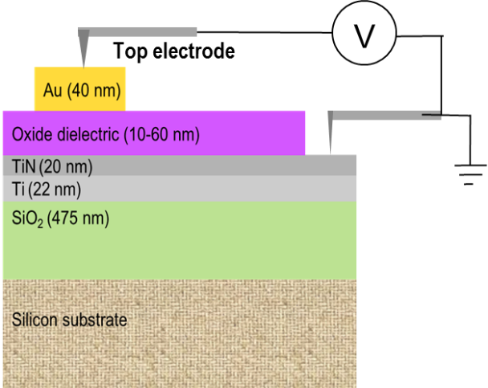

Рисунок 3. Типичная структура мемристивной структуры с верхним электродом Au и нижним TiN

Тонкопленочные мемристивные структуры на основе оксидов кремния с разной стехиометрией формировались на подложках термически окисленного кремния с металлизацией TiN(25nm)/Ti(25nm)/SiO2(30nm)/Si. Пленки стехиометрического диоксида (SiO2) осаждались методом высокочастотного магнетронного распыления мишени плавленого кварца на установке MagSputt 3G-2 (Torr Int.) в смеси газов Ar-O2 в соотношении 70% и 30%, соответственно. Толщины пленок SiO2 варьировались и составляли 20, 40 и 60 нм. В случае нестехиометрического оксида мишенью служил кремний, а содержание O2 в смеси составляло 0,5%. Показатель преломления полученных пленок по данным спектроскопической эллипсометрии составлял 1,46 и 1,9, что соответствовало значениям показателя для стехиометрического SiO2 и нестехиометрического оксида SiO*x* c *x* ≈ 1 (SiO), соответственно. Верхние электроды Au с толщиной 40 нм и различной площадью (1∙10-3, 8,4∙10-3 и 1,1∙10-2 cм2) наносились через жёсткую маску методом магнетронного распыления на постоянном токе в атмосфере Ar при температуре подложки 200°С.

## 2.2. Методика измерений и обработки результатов

Измерения вольтамперных характеристик мемристивных структур проводились на отдельных мемристивных структурах, сформированных на кремниевых подложках.

Измерение вольтамперных характеристик (ВАХ) проводилось на анализаторе параметров полупроводниковых приборов Agilent B1500A (рисунок 4).

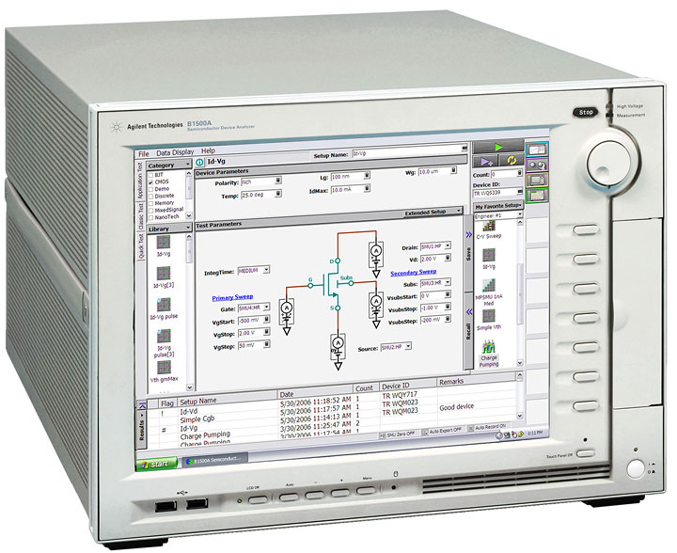

Рисунок 4. Анализатор полупроводниковых проборов Agilent B1500A

## 2.2.1. Характеристики возможностей прибора

Измерительные возможности

* Измерение вольтамперных характеристик (ВАХ) в диапазоне от 0,1 фА до 1 А и от 0,5 мкВ до 200 В.
* Многочастотное измерение емкости в диапазоне частот от 1 кГц до 5 МГц, измерение квазистатической вольт-фарадной характеристики (ВФХ).
* Расширенные измерения импульсных ВАХ и сверхскоростные измерения ВАХ с минимальным периодом выборки от 5 нс (200 Мвыб/с).
* Генерирование высоковольтных импульсов до 40 В для тестирования ячеек энергонезависимой памяти.
* Гибкая модернизируемая модульная архитектура с десятью слотами для сменных измерительных модулей.

Прибор позволяет проводить измерения ВАХ мемристивных структур в циклическом режиме при подаче развёртки напряжения в широком интервале положительных и отрицательных значений с различным шагом изменения напряжения.

В течение так называемого времени интегрирования значение напряжения оставалось постоянным, после чего скачком увеличивалось на выбранный шаг. При этом прибор фиксировал усреднённое значение тока за этот период. В наших исследованиях время интегрирования было равным 2 мкс. Полярность напряжения соответствует знаку потенциала на верхнем электроде (Au) (рисунок 3). Качество диэлектрика в структуре проверялось по емкостно-частотным характеристикам (рисунок 5). Подключение структур к измерительной цепи прибора осуществлялось с помощью прижимных зондов из фосфористой бронзы.

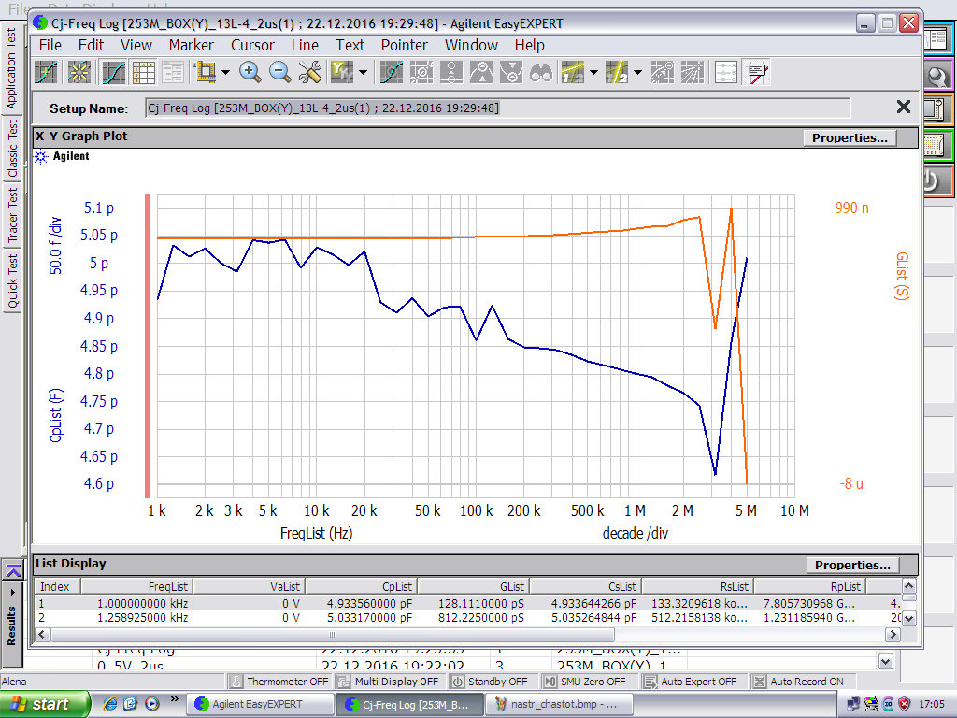

Рисунок 5. Снимок экрана с емкостно-частотными характеристиками

Для дальнейших измерений использовались только те структуры, которые в исходном состоянии имели характеристики, типичные для конденсатора с диоксидом кремния в качестве диэлектрика и золотым верхнем электродом, т.е. не были пробиты. Следует отметить, что «бракованные» структуры попадались крайне редко.

В Agilent B1500A можно ограничивать ток через структуру некоторым предельным значением, после достижения которого происходит переход в режим источника тока, что позволяет предотвратить возможный пробой исследуемой структуры. Для исследуемых структур предельный ток устанавливался равным 100 мА.

Текущие значения тока, напряжения и времени измерения записываются системой EasyExperts в текстовый файл. Эти данные в дальнейшем обрабатываются в программе OriginLab [[[26]](#endnote-26)] с целью получения искомых графиков.

С целью набора статистики и получения усредненных значений параметров для разных структур измерение ВАХ проводилось для каждого образца на двух верхних электродах по пять циклов развертки, то есть усреднение проводилось по десяти значениям.

Также Agilent B1500A позволяет проводить малосигнальные измерения адмиттанса при нулевом напряжении на структуре, что может быть использовано для определения значений диэлектрической проницаемости, тангенса угла диэлектрических потерь и сопротивлений [[[27]](#endnote-27), [[28]](#endnote-28)].

Иммитанс общее название для адмиттанса (комплексной проводимости) и импеданса (комплексного сопротивления). Эти величины характеризуют способность электрической цепи проводить или задерживать ток под воздействием напряжения данной частоты. Применение такой методики позволяет получить дополнительную по сравнению с измерениями вольтамперных характеристик информацию об этих объектах и углубить понимание процессов, которые происходят при формовке, переключении и деградации этих элементов цепи.

# 3. Исследования влияния на характеристики мемристивных структур различных факторов

## 3.1. Исследование влияния геометрических параметров и стехиометрии на резистивное переключение мемристивных структур

На рисунке 6 приведены ВАХ для нескольких циклов развертки напряжения для структур на основе пленок SiO2 толщиной 60 нм и площадью контакта 8.4∙10-3 cм2. После электроформовки ток увеличивался на несколько порядков величины, и структуры проявляли резистивное переключение. При положительной развертке и достижении величины напряжения ~ 3,5 В (*U*reset) происходит переключение и переход в СВС; при отрицательной развертке и достижении напряжения ~ -2,5 В (*U*set) структура переходит в СНС. При повторении циклов характеристики воспроизводятся, хотя и обладают некоторым разбросом.

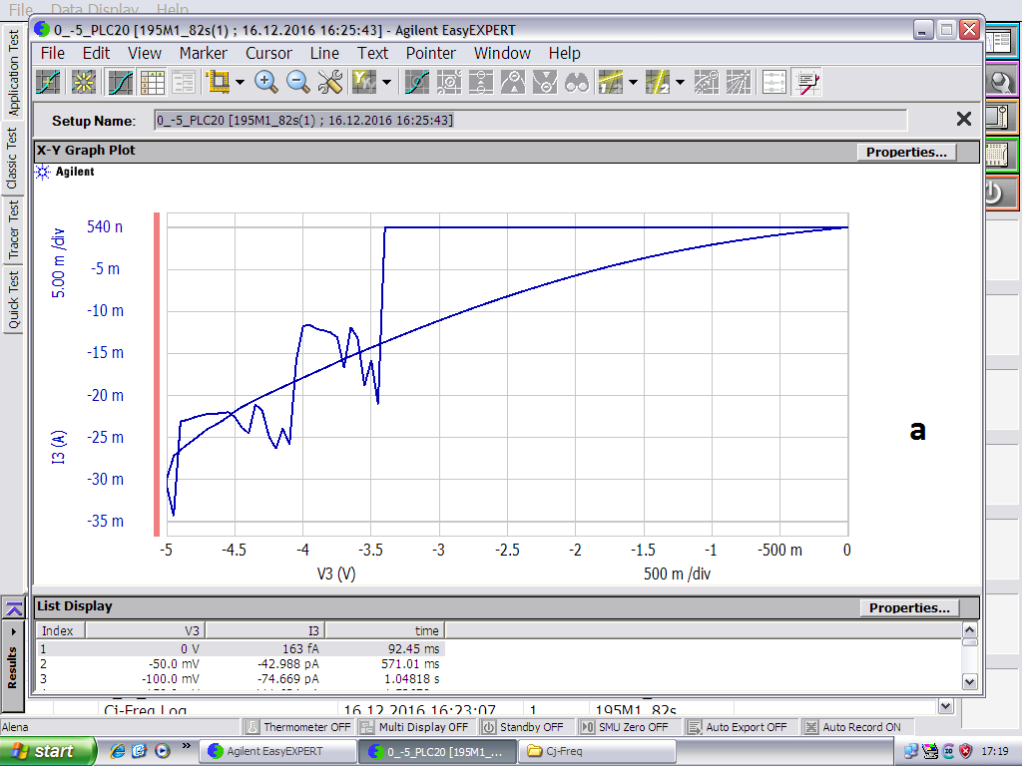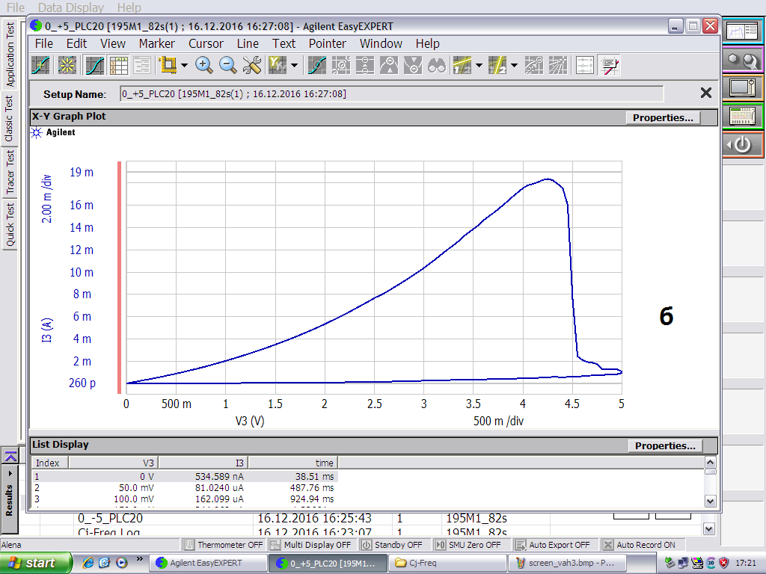

Рисунок 6. Типичные ВАХ для структур на основе оксида кремния, снятые с помощью анализатора Agilent B1500A (а – при U<0, б – при U>0)

Аналогичными ВАХ обладала структура на основе пленки SiO. Таким образом, в структурах на основе как SiO2, так и SiO наблюдается биполярное резистивное переключение.

Процессы переключения в структуре мы связываем с образованием внутри диэлектрика при формовке проводящих филаментов, которые закорачивают электроды [[[29]](#endnote-29)]. В большинстве случаев филаменты в SiO*x* представляют собой либо цепочки из нанокристаллов элементарного кремния [21, 15], либо из сильно обогащенного кислородными вакансиями оксида кремния [16], либо из близко расположенных друг к другу оборванных связей [22]. При положительном напряжении происходит окисление прилегающих к верхнему электроду участков филаментов за счет миграции под действием поля отрицательных ионов кислорода (или миграции кислородных вакансий в обратном направлении), а также за счет притока кислорода из атмосферы. Это приводит при некотором значении напряжения к разрыву филаментов и переходу структуры в СВС. Кроме действия электрического поля, миграция вакансий кислорода от филамента в объем диэлектрика обусловлена градиентом их концентрации (вблизи филамента концентрация вакансий много выше, чем в объеме диэлектрика). Этот процесс ускоряется за счет джоулева разогрева филамента в СНС при протекании через него большого тока. Однако, с другой стороны этот процесс конкурирует с процессом диффузии ионов кислорода за счет повышения температуры. При отрицательном напряжении отрицательные ионы кислорода из области разрыва уходят (либо эта область обогащается кислородными вакансиями), и филамент возвращается в прежнее состояние, что вызывает рост тока и переход структуры в СНС.

Из анализа ВАХ структур на основе SiO2 и SiO толщиной 40 нм и площадью электрода 8,4∙10-3 см2 были получены усредненные значения напряжений переключения (*U*set, *U*reset) и токов в состояниях СНС (*I*LRS) и СВС (*I*HRS) при напряжении 0,5 В. Для структур на основе SiO2: *U*set = -(2,7±0,2) В, *Ure*set = 3,6±0,1 В, *I*LRS = (2,8±0,5)∙10-3 А, *I*HRS = (2±1) ∙10-5 А; для структур на основе SiO: *U*set = -(2,7±0,3) В, *Ure*set = 3,5±0,1 В, *I*LRS = (3,5±0,7)∙10-3 А, *I*HRS = (1,4±0,6)∙10-5 А. Как видно, для SiO2 и SiO значения напряжений переключения *U*set и *U*reset в пределах разброса одинаковы. Практически одинаковы и токи в СНС (*I*LRS). Величина *I*LRS определяется проводимостью филамента, которая зависит от конечного состояния, а не от начальной стехиометрии диэлектрика. СВС также характеризуется практически одинаковыми токами *I*HRS. Величина тока в СВС определяется концентрацией дефектов (кислорододефицитных центров) в тонком зазоре между той частью филамента, проводимость которой в процессе RESET не подвергалась существенному изменению, и верхним электродом. Переходы из СНС в СВС и обратно обусловлены изменением проводимости этой примыкающей к верхнему электроду области. Практически одинаковые значения токов в СВС в случаях использования диэлектриков SiO2 и SiO свидетельствуют о том, что конечный состав и конфигурация зазора в обоих случаях совпадают. Процесс перехода в СВС заканчивается окислением области зазора, степень которого определяется не исходной стехиометрией оксида, а значениями тока и напряжения.

Для изучения влияния толщины пленки SiO2 на параметры резистивного переключения были изготовлены образцы с толщинами диэлектрика 20, 40 и 60 нм и одинаковой площадью верхнего золотого электрода (8,4∙10-3 cм2). Для каждого образца ВАХ измерялись на двух верхних электродах в диапазоне напряжений ± 4 В. На рисунке 7 приведены зависимости усредненных значений величин напряжения переключения и токов в СВС и СНС от толщины слоя SiO2. Видно, что с ростом толщины наблюдается некоторая тенденция к уменьшению напряжения переключения из СНС в СВС (*U*reset), но практически в пределах разброса. Поэтому можно считать, что параметр *U*reset слабо зависит от толщин, используемых в работе. Напряжение переключения *U*set растет с увеличением толщины от 20 до 40 нм и слабо изменяется при её дальнейшем росте.

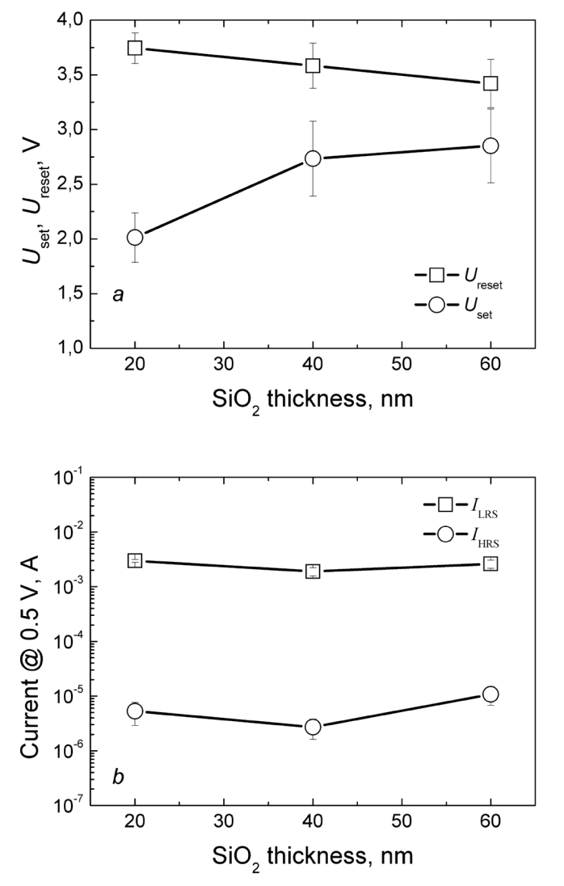

Рисунок 7. Зависимость напряжения переключения (a) и величины тока в СВС и СНС, (b) от толщины SiO2 в мемристивной структуре Au/SiO2/TiN/Ti

*Примечание*. «Current @ 0.5V, A» означает «Ток при напряжении 0,5В»

Состояние с низким сопротивлением характеризуется независимостью тока *I*LRS от толщины. В этом состоянии удельное сопротивление филамента, связывающего верхний и нижний электроды, зависит от состава и дефектности филамента, а также от его степени однородности и геометрии. Если бы эти факторы не зависели от толщины пленки SiO2 и филамент был бы полностью однородным по всей длине, то с ростом толщины сопротивление филамента должно было возрастать, а *I*LRS уменьшаться. Можно предположить, что в действительности филамент неоднороден по длине, и его полное сопротивление в обоих состояниях определяется в основном верхним участком, примыкающим к золотому электроду. Тогда полное сопротивление филамента должно зависеть от состояния этого участка, которое, как оказывается, не зависит от толщины диэлектрика в состоянии СНС. В СВС ток ведет себя немонотонно в зависимости от толщины диэлектрика (рисунок 7b), но в целом изменения *I*HRS не существенны. Проведенное предварительное моделирование показало, что поведение *U*set, *U*reset и *I*HRS как функций толщины может быть обусловлено небольшими изменениями распределения латерального поля в структуре, но конкретное объяснение требует более детальных расчетов.

Рассмотрим далее влияние площади верхнего золотого контакта на параметры резистивного переключения структуры с толщиной пленки SiO2 60 нм (рисунок 8). Видно, что увеличение площади контакта почти на порядок величины не приводит в пределах погрешности к изменению напряжений переключения *U*set и *U*reset и существенному изменению токов *I*LRS и *I*HRS. Это означает, что свойства филаментов, их геометрия и количество слабо зависят от площади электрода в рассматриваемых пределах. Возможно, что независимо от площади протекание тока после формовки происходит через один филамент или группу филаментов, которые сформировались первыми и повлияли на условия роста остальных филаментов. В любом случае независимость параметров от площади структуры служит признаком локального характера протекания тока, то есть доминирующего влияния филаментов.

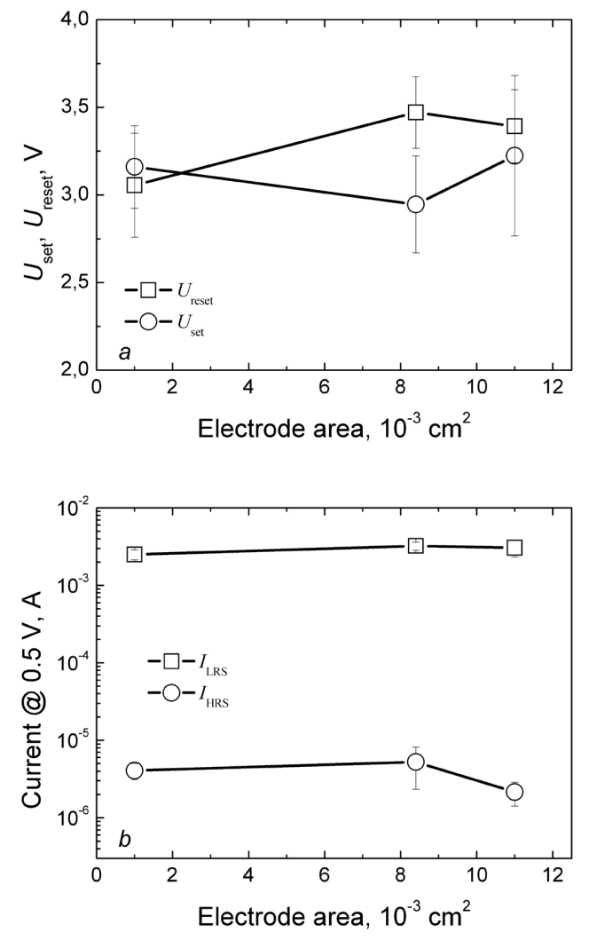

Рисунок 8. Зависимость напряжения переключения (a) и величины тока в СВС и СНС (b) от площади верхнего электрода Au в мемристивной структуре на основе SiO2 (60нм)

Таким образом, результаты данного исследования демонстрируют, что в исследуемых мемристивных структурах на основе оксида кремния значения напряжения переключения практически не зависят от стехиометрии SiO*x*, а также от площади верхнего электрода, и слабо зависят от толщины диэлектрика. Низкоомное состояние структуры с SiO2 характеризуется независимостью тока от толщины в интервале 20-60 нм; в высокоомном состоянии ток от толщины зависит немонотонно, но в целом не существенно. Результаты показывают, что увеличение толщины пленки SiO2 выше 40 нм нецелесообразно. Полученные результаты объясняются с точки зрения филаментной модели и преобладающего влияния сопротивления тонкого слоя диэлектрика, примыкающего к верхнему электроду.

## 3.2. Зависимость параметров резистивного переключения от температуры и концентрации кислорода в окружающей среде

ВАХ и малосигнальные характеристики адмиттанса, которые включали дифференциальные емкость, проводимость и диэлектрические потери, сопротивление в эквивалентных схемах замещения конденсатора для частот 103-107 Гц, измерялись на анализаторе параметров полупроводниковых приборов Agilent B1500A в интервале температур 77-500 К. Электроформовка осуществлялась в ходе измерения ВАХ как при положительном, так и отрицательном смещении на верхнем электроде.

Хотя значение оптического показателя преломления исходной осажденной пленки оксида кремния близко к значению для SiO2, малосигнальные измерения адмиттанса в исходном состоянии (ИС) позволили сделать вывод, что локальная структура и элементный состав областей диэлектрика, которые участвуют в токопереносе, близки к таковым для нестехиометрического оксида SiO*x*. Измерения ВАХ в исходном состоянии показали, что протекание тока через структуру происходит преимущественно по механизму Шоттки. После электроформовки, которая соответствует мягкому пробою барьера Шоттки, значения тока возрастают на несколько порядков, при этом структура начинает проявлять воспроизводимое биполярное РП с напряжениями переключения 3-4 В (рисунок 9) и большим количеством циклов переключения (более 103).



Рисунок 9. ВАХ, измеренные в циклическом режиме при различных температурах.Стрелки показывают последовательность и направление измерения ветвей ВАХ

СВС характеризуется худшими по сравнению с ИС диэлектрическими свойствами (большими потерями и более низким параллельным сопротивлением). Характеризует это состояние также нелинейная ВАХ, которая сильно зависит от температуры (рисунок 9) и может быть описана в рамках модели токов, ограниченных пространственным зарядом [[[30]](#endnote-30)], или модели дискретного туннелирования в условиях кулоновской блокады [[[31]](#endnote-31)]. В СНС ВАХ близка к линейной и практически не зависит от температуры, при этом наблюдается резкое ухудшение диэлектрических свойств (по сути, их полное исчезновение), связанное с появлением сильной сквозной утечки тока через диэлектрик.

Температурные зависимости значений тока в СНС и СВС (рисунок 10), определенные по кривым переключения при напряжении +2 В, дают информацию о природе этих состояний. В СВС при температурах 200-450 К реализуется прыжковый перенос заряда [[[32]](#endnote-32)] с энергией активации ~ 0,1 эВ по дефектным состояниям (ловушкам) в оксиде. При температурах более 450 К проводимость в СВС резко возрастает и практически не отличается от проводимости в СНС, в котором реализуется безактивационный транспорт заряда в минизоне, встроенной в щель подвижности оксида [[[33]](#endnote-33)]. В отличие от [33], сопротивление в СНС уменьшается, хотя и весьма медленно, с ростом температуры, что свидетельствует в пользу полупроводникового характера проводимости в этом состоянии.

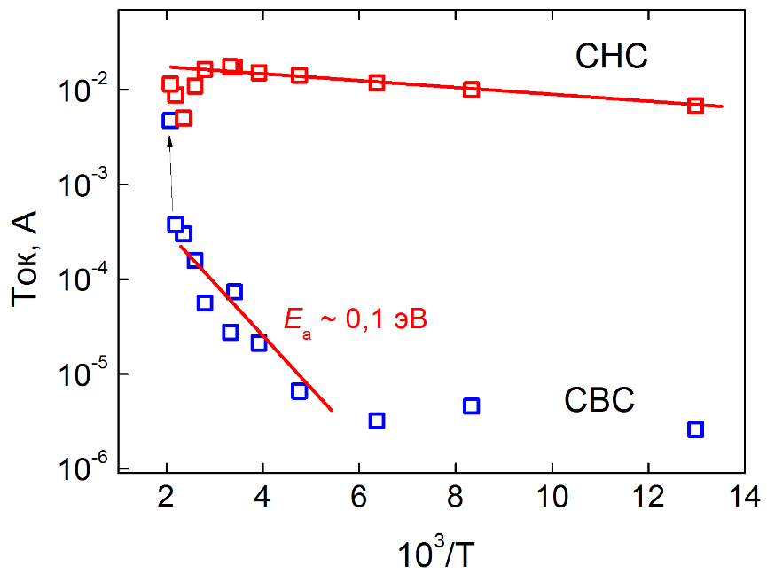

Рисунок. 10. Зависимости значений тока (при напряжении U = +2 В) от температуры измерения циклических ВАХ

Установленные закономерности могут быть объяснены в рамках представлений о проводящих каналах (шнурах или филаментах) в диэлектрике [13], которые в случае SiO*x* могут быть представлены цепочками из точечных дефектов – оборванных связей [13], кислородных вакансий [21], а также кластеров кремния [15, 16]. Хорошо известно [[[34]](#endnote-34), [[35]](#endnote-35)], что нагрев нестехиометрического оксида кремния сопровождается образованием перколяционных цепочек и кластеров Si. Вероятность разрыва полярных связей Si-O и скорость миграции ионов, зависящие экспоненциально от температуры, существенно возрастают в электрическом поле [[[36]](#endnote-36)], которое на начальной стадии формовки концентрируется в области неровностей или краев электродов. Это приводит к анизотропному (в направлении электрического поля) росту филаментов из скоплений атомов кремния даже при комнатной температуре. Сформированные в электрическом поле филаменты (рисунок 11а) обеспечивают квази-омическую проводимость в СНС. Для роста филаментов знак приложенного напряжения не имеет большого значения, и электроформовка имеет место при любой полярности, что согласуется с выводами авторов [16]. Однако, если формовка производится при отрицательном напряжении, то структура претерпевает переход ИС → СНС, а если к исходной структуре прикладывать положительное смещение, то наблюдается переход ИС → СВС.

Выявленные особенности электроформовки и обратимого переключения между СНС ↔ СВС в нашем случае связаны с температурно-зависимой конкуренцией между процессами окисления–восстановления кремниевого филамента. Схематично протекающие в оксиде кремния процессы показаны на рисунке 11.

Окисление участка филамента за счет джоулева разогрева [13] реализуется при положительном смещении вблизи верхнего электрода, поскольку именно в этих условиях обеспечивается приток из нижележащей матрицы SiO*x* отрицательно заряженных ионов кислорода (образование последних сопровождает процесс кластеризации Si в SiO*x* [35]) и доступ к филаменту кислорода из атмосферы [33] (рисунок 11). При таком окислении происходит резкий переход СНС → СВС, обусловленный разрывом филамента с образованием тонкой дефектной диэлектрической прослойки у верхнего электрода (рисунок 11в), в которой имеет место прыжковый перенос заряда по изолированным дефектным состояниям с энергией активации ~ 0,1 эВ (рисунок 10). Приложение отрицательного смещения к верхнему электроду приводит к восстановлению прилегающего к верхнему электроду участка кремниевого филамента (переход СВС → СНС, рисунок 11г), которое при низких температурах происходит скачкообразно при достижении критического значения электрического поля, а при комнатной температуре ­– через серию последовательных ступенек и более плавно при повышенных температурах (рисунок 9).

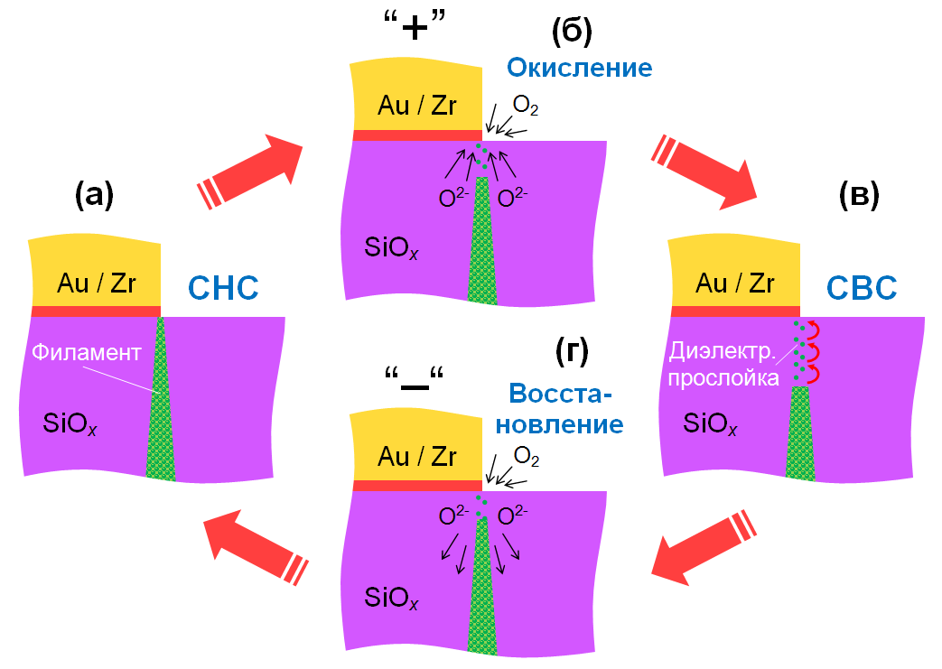

Рисунок 11.Схематическое изображение процесса циклического резистивного переключения

Так же, как и электроформовка, восстановление филамента проявляется и при положительных смещениях, но оно в этом случае является конкурирующим процессом по отношению к процессу окисления и происходит лишь частично. Конкуренция между восстановлением и окислением определяет в конечном итоге величину тока в состоянии СВС, который тем больше, чем больше температура при измерении (рисунок 9). При температурах выше 450 К процесс восстановления начинает доминировать над окислением, и переключение становится вообще невозможным (токи в СНС и СВС не отличаются, см. рисунок 10).

Таким образом, для частичного окисления филаментов требуется определенная концентрация кислорода в непосредственной близости к филаменту и достаточно высокая температура за счет джоулева разогрева (определенное значение тока, протекающего через структуру). В то же время, процесс восстановления филамента зависит как от величины напряжения (локального электрического поля), так и от температуры.Для выявления роли кислорода на баланс между реакциями восстановления и окисления в процессах переключения и влияния на них величины электрического поля были проведены измерения ВАХ при комнатной температуре при разных амплитудах развёртки, но при постоянном времени измерения (за счёт вариации времени интегрирования) в воздухе и вакууме ~ 2·10-2 Торр.

Результаты представлены на рисунке 12 а, б. Из рисунка 12а можно сделать вывод, что с ростом амплитуды развертки по напряжению в области перехода СВС → СНС монотонно возрастает степень восстановления филаментов; это приводит к увеличению проводимости в СНС и увеличению значения тока при прямом смещении, необходимого для окисления филамента, то есть для перехода СНС → СВС. Окисление приводит к скачкообразному уменьшению тока, связанному с локальным разрывом филамента и формированием тонкой диэлектрической прослойки, которая определяет транспорт тока при дальнейшем приложении смещения.

Помещение структуры в вакуум практически не сказывается на кинетике восстановления и окисления филаментов при амплитуде развертки ± 2 В (рисунок 12б). Видимо, для окисления филаментов, которые не полностью восстановились при низких напряжениях, достаточно того кислорода, который присутствует в матрице. Увеличение электрического поля при развертке ± 3 В приводит к уменьшению степени окисления и возрастанию тока в состоянии СВС, что связано с увеличением относительного вклада процесса восстановления филамента в итоговое состояние структуры, однако структура по-прежнему демонстрирует воспроизводимое РП. При амплитудах развертки от ± 4 В до ± 6 В частичное переключение СНС → СВС наблюдается только при первом измерении ВАХ. Притока кислорода из прилегающей оксидной матрицы уже не достаточно для окисления филаментов, сформированных при таких напряжениях, и окисление тут же сменяется восстановлением высокопроводящего состояния, на которое требуется определенное время при заданном электрическом поле, судя по затянутому обратному переходу СВС → СНС.

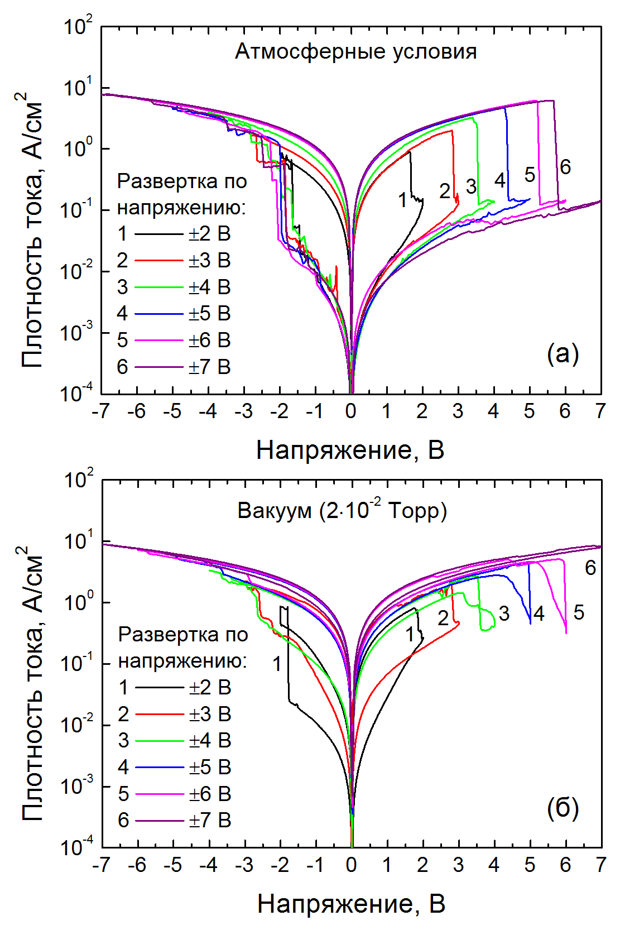

Рисунок 12. ВАХ, измеренные последовательно в циклическом режиме при различных амплитудах развертки по напряжению в атмосферных условиях (а) и в вакууме (б)

Если не менять амплитуду развертки по напряжению, то установившееся состояние СНС сохраняется при следующих измерениях ВАХ. Увеличение же амплитуды развертки по напряжению повышает эффективность «сбора» кислорода в прилегающем к филаменту оксиде и вызывает следующие однократные переключения СНС → СВС → СНС, но лишь до определенного значения напряжения (+ 6 В), при превышении которого разрыв филамента за счет окислениия становится невозможным.

Полученные результаты свидетельствуют о том, что формирование филаментов, участвующих в РП, скорее всего, имеет место лишь по периметру металлических электродов. Именно такое расположение филаментов обеспечивает прямой доступ атмосферы к их границе с электродом (рисунок 11). Подтверждение этой гипотезы требует проведения дополнительных исследований.

## 3.3. Оценка радиационной стойкости структур «металл-оксид кремния–металл» к ионному облучению

В настоящее время становится актуальной разработка электронно-компонентной базы, стойкой к различным воздействиям, для работы в реальных условиях при различном температурном режиме, наличии облучения при использовании в условиях космоса, для атомной энергетики и других отраслей, в которых важна работоспособность в условиях, значительно отличающихся от лабораторных. При этом необходимо учитывать, что облучение приводит к потере работоспособности памяти, основанной на хранении заряда (флэш-память).

Однако, испытание устройства на стойкость к облучению в реальных условиях (натурные испытания) – достаточно сложная и часто недоступная для исследователей операция. Одним из эффективных способов имитации облучения является использование технологии ионной имплантации. Ионное облучение может применяться, например, как для исследования влияния протонного облучения, так и эффективно имитировать условия облучения быстрыми нейтронами [[[37]](#endnote-37)]. Одним из типов исследований ТПС на радиационную стойкость является облучение ионами водорода с целью имитации протонного космического облучения.

Для имитации ионизирующего облучения (действие такого облучения, как правило, является обратимым, то есть возможное изменение параметров приборов исчезает после прекращения облучения) космическими протонами с энергией 10 МэВ предполагается использование облучения ионами водорода H+ с энергией 150 кэВ. При этом необходимо для каждого конструктивного варианта ТПС рассчитывать дозу ионов H+, при которой в рабочем оксиде реализуются потери энергии на единицу пути (то есть уровень ионизации) такие же, как при облучении космическими протонами. Для определения потерь энергии для каждого отобранного конструктивного варианта ТПС были рассчитаны с использованием программы SRIM [[[38]](#endnote-38)] распределения потерь энергии при облучении обоими видами частиц. Затем проводились сравнения этих потерь и отсюда определялись дозы ионов H+ (150 кэВ), при которых в рабочем слое оксида суммарные потери такие же, как при заданной дозе космических протонов с энергией 10 МэВ.

На рисунке 13 приведены рассчитанные по программе SRIM распределения потерь энергии на ионизацию при облучении протонами с энергией 10 МэВ и ионами водорода с энергией 150 кэВ. Там же указаны значения коэффициента β – отношения плотности потерь в средней части рабочего оксида для этих частиц. Из рисунка 13 следует, что значения β мало отличаются для отобранных конструктивных вариантов и колеблются в пределах ~ 9-14. Что касается дефектообразования при облучении ионами H+ с энергией 150 кэВ, то расчеты показали (эти данные не приводятся), что для используемых при имитации доз упругими потерями можно пренебречь в области с толщиной ~ 5 нм, примыкающей к электроду Au (где происходят процессы, связанные с переходами СВС → СНС и СНС → СВС). Для протонов с энергией 10 МэВ влияние дефектообразования еще меньше, чем для ионов H+ с энергией 150 кэВ.

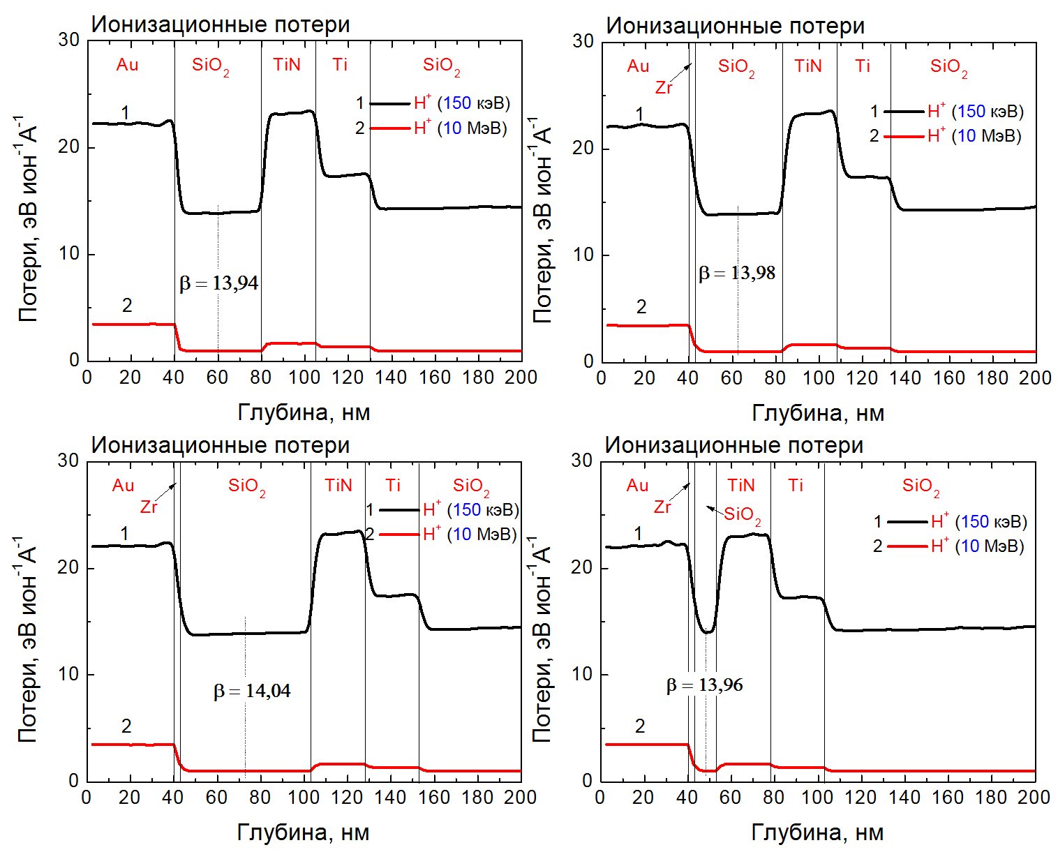

Рисунок 13. Расчетные профили ионизационных потерь энергии при облучении протонами с энергией 150 кэВ и космическими протонами со средней энергией 10 МэВ структуры на основе SiO2

На основании проведенных расчетов, как указано выше, проведен выбор доз облучения ионами H+, имитирующих облучение космическими протонами. Дозы были выбраны таким образом, чтобы суммарные потери на ионизацию в средней части слоя рабочего оксида были одинаковыми для ионов H+ и протонов с энергией 10 МэВ для доз 1013-1017см-2.

Эксперименты проводились следующим образом. До облучения структуры подвергались электроформовке и многократному переключению СНС↔СВС (не менее 5 циклов) с измерением тока при считывающем напряжении +0,5В, после чего структуры переводились в нужное состояние (СВС или СНС) и затем облучались для набора определенной дозы в выбранном диапазоне. После облучения путем подачи напряжения +0,5В проводилась проверка, в каком состоянии оказалась структура после облучения. Затем снова проводились переключение (5 циклов) и перевод в нужное состояние, далее – следующий набор дозы облучения и т.д.

На рисунке 14 приведены значения токов, измеренных в СНС и СВС при напряжении +0,5В, в зависимости от количества переключений, производимых после каждого последовательного набора дозы облучения ионами H+ (набранные дозы также указаны на рисунке). Облучение ионами H+ структур, находящихся в СВС, в ряде случаев приводит к возрастанию тока до значения, близкого к значениям в СНС. Однако уже первый цикл переключения возвращает значение тока к типичному для СВС значению. Облучение H+-структур, находящихся в СНС, не приводит к существенному изменению токов.



Рисунок 14. Токи в состояниях с низким и высоким сопротивлениями в необлученных (w/o irr.) и облученных ионами H+ структурах в зависимости от количества переключений после каждой набранной дозы облучения. Облучение проводилось для структур, находящихся в состояниях СВС (Irr. in HRS) или СНС (Irr. in LRS). Стрелками показаны возросшие значения тока, зафиксированные после облучения

## 3.4. Корреляция иммитанса с электроформовкой и мемристивным переключением

В большинстве работ по мемристорам выводы о механизмах электроформовки и резистивного переключения базируются, главным образом, на измерениях вольтамперных характеристик (ВАХ). Между тем дополнительную информацию о механизмах формовки и переключения могут дать измерения частотной зависимости иммитанса (полного комплексного сопротивления (импеданса) и полной комплексной проводимости (адмитанса)), что составляет суть метода импедансной спектроскопии [].

Поэтому интересно было исследовать этим методом мемристивные структуры на (Au/SiOx/TiN/Ti) электроформовку и переключение как методом измерения ВАХ, так и частотной зависимости иммитанса, поскольку они, по существу, представляют собой конденсаторные структуры.

В эксперименте использовались мемристивные структуры, полученные по стандартной методике, описанной в разделе 2, с толщинами плёнки SiO*x* (c *x*≈2) в 20, 40 и 60 нм. Проводились стандартные измерения ВАХ с несколько другими режимами по крайним значениям подаваемого напряжения. Сначала напряжение на структуре, находящейся в исходном состоянии, изменялось от 0 до -8 В. При этом происходила электроформовка, и структура переходила в низкоомное состояние (СНС). После снижения напряжения до нуля, осуществлялась развертка в положительную область до 6 В. При некотором положительном напряжении происходило переключение в высокоомное состояние (СВС), которое сохранялось при обратном ходе напряжения. Затем развертка снова осуществлялась в отрицательную область, структура при этом переходила из СВС в СНС (уже при меньших напряжениях, чем напряжение формовки). Далее циклы измерений повторялись. Результаты измерений для образцов с толщиной окисной плёнки, равной 40 нм, представлены на рисунке 15.

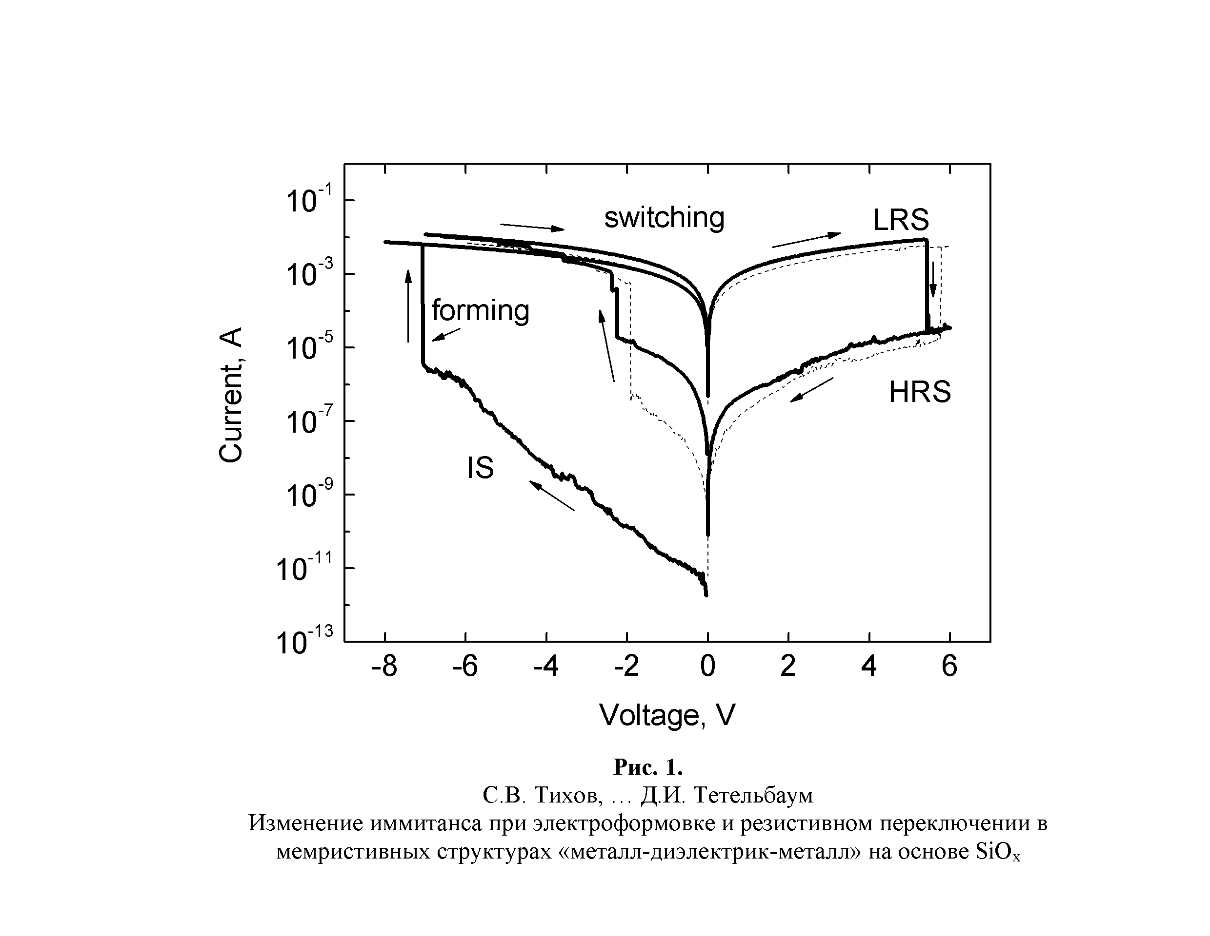

Рисунок 15. Вольт-амперные характеристики структуры с пленкой SiOx толщиной 40 нм, измеренные при скорости развертки по напряжению 0.1В/с. Нижняя ветвь при *U* < 0, соответствующая формовке, получена при первом измерении, остальные ветви – при повторных измерениях после формовки. Стрелки указывают направления изменения *U*. Сплошная линия — для структуры с площадью 8,4·10−3 cм2, пунктирная – для структур с площадью 1,2·10-3 cм2

Далее измерялись зависимости дифференциальной емкости C и проводимости G от напряжения, определялись малосигнальные величины действительной и мнимой частей иммитанса в диапазоне частот 1·103-2·106 Гц для параллельной и последовательной схем замещения конденсатора [27, 28]. Соответствующие результаты представлены на рисунке 16. На нём приведены зависимости от частоты эффективных (измеряемых) емкостей и сопротивлений в параллельной (Cp, Rp) и в последовательной (Cs, Rs) схемах замещения, а также тангенса угла диэлектрических потерь tgδ для различных состояний (ИС, СНС).

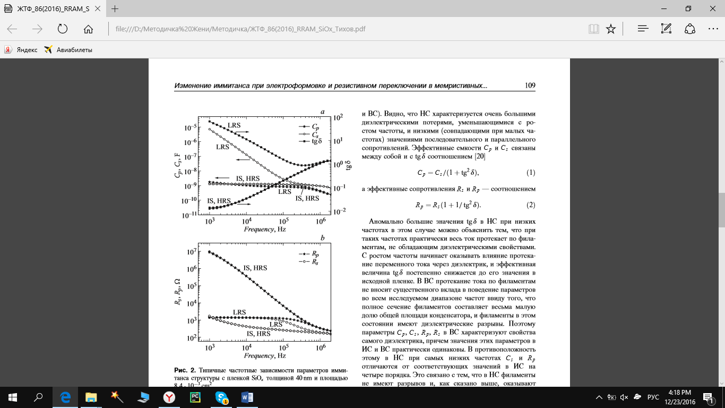

Рисунок 16. Типичные частотные зависимости параметров иммитанса структуры с пленкой SiOx толщиной 40 нм и площадью 8,4·10-3cм2

Вид ВАХ типичен для структур с биполярным переключением и может быть объяснен следующим образом. До электроформовки пленка диэлектрика SiO2 обладает высоким удельным сопротивлением. При подаче отрицательного напряжения в результате разрыва Si−O-связей и локальной электромиграции ионов кислорода и (или) кислородных вакансий в локальных областях пленки (в местах концентрации электрического поля на неровностях или краях электродов) происходит образование и рост филаментов (проводящих нитей), что приводит к резкому снижению сопротивления структуры (переход в СНС) вследствие «закорачивания» конденсатора филаментами. Филамент представляет собой либо сплошную нить из элементарного кремния (возможно, его «металлической» модификации [20]), либо цепочку из близко расположенных образовавшихся при формовке нановключений Si [, 16], промежутки между которыми состоят из оксида кремния с очень высокой концентрацией ловушек — точечных дефектов (вакансий кислорода или ионов O2- [21]). При высокой концентрации ловушек волновые функции электронов перекрываются и обеспечивают практически безактивационную проводимость по локализованным состояниям – по «примесной» (точнее, дефектной) зоне. При снижении напряжения после формовки до нуля и последующей подаче относительно небольшого положительного смещения СНС сохраняется. При увеличении положительного напряжения перемещение ионов кислорода или вакансий кислорода под действием поля, а также приток кислорода из атмосферы приводят к окислению прилегающих к верхнему электроду участков филаментов, и при некотором значении *U* происходит разрыв филаментов, что вызывает переход конденсатора в СВС. При последующем изменении знака *U* на отрицательный имеет место восстановление (обратный переход в проводящее состояние) окисленных участков филаментов, и структура возвращается в СНС. В следующих циклах измерений процессы окисления-восстановления повторяются, что обеспечивает воспроизведение вида ВАХ. Установлено, что при неизменных значениях амплитуды и скорости развертки переключение между СВС и СНС может повторяться более 1000 раз практически без изменения вида ВАХ.

Приведенные на рисунке 16 результаты измерений малосигнальных параметров для параллельной и последовательной эквивалентных схем замещения [27, 28] подтверждают «филаментную модель» (filamentary model).

Видно, что НС характеризуется очень большими диэлектрическими потерями, уменьшающимися с ростом частоты, и низкими (совпадающими при малых частотах) значениями последовательного и параллельного сопротивлений. Эффективные емкости Cp и Cs связаны между собой и с tgδ соотношением [28]

Cp = Cs/(1 + tg2δ), (1)

а эффективные сопротивления Rs и Rp — соотношением

Rp = Rs(1 + 1/ tg2δ). (2)

Аномально большие значения tgδ в СНС при низких частотах в этом случае можно объяснить тем, что при таких частотах практически весь ток протекает по филаментам, не обладающим диэлектрическими свойствами. С ростом частоты начинает оказывать влияние протекание переменного тока через диэлектрик, и эффективная величина tgδ постепенно снижается до его значения в исходной пленке. В СВС протекание тока по филаментам не вносит существенного вклада в поведение параметров во всем исследуемом диапазоне частот ввиду того, что полное сечение филаментов составляет весьма малую долю общей площади конденсатора, и филаменты в этом состоянии имеют диэлектрические разрывы. Поэтому параметры Cp, Cs, Rp, Rs в СВС характеризуют свойства самого диэлектрика, причем значения этих параметров в ИС и СВС практически одинаковы. В противоположность этому в СНС при самых низких частотах Cs и Rp отличаются от соответствующих значений в ИС на четыре порядка. Это связано с тем, что в СНС филаменты не имеют разрывов и, как сказано выше, оказывают при низких частотах сильное шунтирующее действие. Отношение значений Cs для СВС и СНС существенно выше, чем отношение токов по ВАХ (ср. рисунки 15 и 16). Это может иметь важное практическое значение. Возвращаясь к сравнению параметров для ИС и СВС, отметим, что, несмотря на большую разницу токов в СВС по отношению с ИС по ВАХ (рисунок 15), на переменном токе диэлектрические свойства конденсатора в исследованном диапазоне частот практически одинаковы. Это возможно только в том случае, когда филаменты занимают пренебрежимо малую часть площади конденсатора. Оценим концентрацию филаментов на единицу площади и их эффективный поперечный размер, пользуясь полученными результатами измерений. В СНС для ВАХ практически выполняется закон Ома, а сопротивление структуры на переменном токе в области низких частот при этом составляет ∼ 103 Ом (для структуры с площадью 8,4·10-3 cм2 и толщиной оксида 40 нм). В предположении однородного распределения носителей заряда по объему оксида это соответствует удельному сопротивлению ∼ 106 Ом·cм. Предположим, что в НС на постоянном токе практически весь ток протекает через филаменты. Об этом свидетельствует, в частности, практически безактивационный характер проводимости в СНС, найденный по температурной зависимости ВАХ [[[39]](#endnote-39)]. Для оценки количества филаментов нужно знать их удельное сопротивление. Если филаменты состоят из обычного кремния, то их удельное сопротивление можно положить равным 100 Ом·cм, а в случае «металлической фазы» [20] положим его равным 10-4Ом·см. Тогда получаем, что относительная доля суммарной площади сечения филаментов составляет 10-9-10-4, а их концентрация на единицу площади (при типичном диаметре филамента ∼ 1 нм [13] – 104-1010 cм-2. Конечно, это лишь грубая оценка: в общем случае филаменты не являются цилиндрами, скорее всего, они имеют вблизи электрода конусообразную форму. Интересно, что в состоянии СНС токи оказались практически одинаковыми для структур с разными площадями (рисунок 15). Эта особенность характерна для случая формирования филаментов, хотя в литературе детально не обсуждалась. В пользу филаментного механизма свидетельствует и то, что напряжения переключения практически не зависят от толщины оксида SiOx (такая особенность отмечалась и в работе [13]). Измерения иммитанса позволяют проследить за особенностями перехода мемристора из одного состояния в другое.

Это иллюстрируется данными, приведенными на рисунке 17, где даны кривые переключения емкости и приведенной к круговой частоте проводимости G/ω в параллельной схеме замещения для структуры с пленкой SiOx толщиной 60 нм.

C:\Users\Женечка\Desktop\Методичка\из статьи Тихова\Fig3_Tikhov.tif

Рисунок 17. Зависимости от напряжения емкости Cp (сплошные линии) и приведенной к круговой частоте проводимости G/ω (штриховые линии) в параллельной схеме замещения для конденсатора с пленкой SiO*x* толщиной 60 нм. Скорость развертки по напряжению – 0,1В/c, частота тестирующего сигнала – 500кГц

Измерения проводились в той же последовательности, что и ВАХ, при скорости развертки напряжения 0,1 В/с и частоте тестирующего сигнала 500 кГц. Отметим, что, хотя частотные зависимости параметров иммитанса для данной структуры качественно подобны показанным на рисунке 16, количественно они paзличаются. В то время как для ранее описанной структуры с толщиной 40нм переменный ток при высокой частоте (5·105Гц) практически полностью протекает помимо филаментов как в СВС, так и в СНС, в случае структуры с толщиной 60 нм это в полной мере относится только к СВС. Измерения для данной структуры показали (рисунок 17), что при переключении из СВС в СНС на отрицательной ветви наблюдается многоступенчатое, скачкообразное уменьшение емкости и синхронное ему увеличение приведенной проводимости. Отчетливо видны 6 ступенек, при этом положение ступенек емкости на шкале напряжений совпадает с положением ступенек G/ω. Снижение емкости конденсатора при увеличении его параллельной проводимости свидетельствуют о меньшей эффективности накопления заряда. Ступенчатое изменение проводимости филаментов известно и из других работ [13, 18], но еще не нашло однозначного объяснения. В соответствии с моделью [] ступеньки могут быть связаны с квантово-размерными явлениями при прохождении тока через узкие перетяжки (constriction), в качестве которых выступают филаменты либо отдельные их участки. Но эта модель вряд ли применима в случае наличия большого количества филаментов, так как трудно предположить их идентичность. Другой причиной может являться различная длина разрывов для разных филаментов, расположенных под одним и тем же контактом: филаменты с более длинными участками разрыва требуют (при одной и той же скорости развертки) более высоких напряжений для ликвидации разрывов (восстановления). Ступенчатое изменение тока также характерно **для явления кулоновской блокады** [[[40]](#endnote-40)]. Заметим, что обратное переключение — из СНС в СВС (при *U* > 0) происходит без промежуточных ступенек. Вопрос о механизме скачков требует отдельного рассмотрения.

Таким образом, измерение характеристик иммитанса наряду с ВАХ позволяет судить о механизмах электроформовки и переключения в тонкопленочных структурах резистивной памяти.

При этом обнаруженные переключения величин параметров иммитанса могут существенно расширить функциональное применение мемристоров по сравнению с использованием переключения только сопротивления. Существенно, что отношение параметров потерь и емкости для СНС и СВС в определенной области частот значительно превышают отношение сопротивлений по ВАХ.

# Заключение

Данное учебно-методическое пособие посвящено измерению и анализу электрофизических характеристик мемристорных структур, что дает представление об одном из новых направлений развития микроэлектроники и наноэлектроники и представляет интерес для бакалавров, магистров и аспирантов, выполняющих научную работу и обучающихся по направлениям подготовки 11.03.04 – “Электроника и наноэлектроника”, 28.03.01 – “Нанотехнологии и микросистемная техника”, 11.04.04 – “Электроника инаноэлектроника” и 11.06.01 – “Электроника, радиотехника и системы связи”.

Работа над учебно-методическим пособием выполнена при поддержке Министерства образования и науки РФ (уникальный идентификатор прикладных научных исследований RFMEFI57514X0029).

# Терминологический словарь

**Адгезия** (от [лат.](https://ru.wikipedia.org/wiki/%D0%9B%D0%B0%D1%82%D0%B8%D0%BD%D1%81%D0%BA%D0%B8%D0%B9_%D1%8F%D0%B7%D1%8B%D0%BA) *adhaesio* — прилипание) в [физике](https://ru.wikipedia.org/wiki/%D0%A4%D0%B8%D0%B7%D0%B8%D0%BA%D0%B0) — сцепление [поверхностей](https://ru.wikipedia.org/wiki/%D0%9F%D0%BE%D0%B2%D0%B5%D1%80%D1%85%D0%BD%D0%BE%D1%81%D1%82%D1%8C) разнородных твёрдых и/или жидких тел. Адгезия обусловлена межмолекулярными взаимодействиями ([Ван-дер-Ваальсовыми](https://ru.wikipedia.org/wiki/%D0%A1%D0%B8%D0%BB%D1%8B_%D0%92%D0%B0%D0%BD-%D0%B4%D0%B5%D1%80-%D0%92%D0%B0%D0%B0%D0%BB%D1%8C%D1%81%D0%B0" \o "Силы Ван-дер-Ваальса), полярными, иногда — взаимной диффузией) в поверхностном слое и характеризуется удельной работой, необходимой для разделения поверхностей.

**Адмиттанс** (фр. *admittance* от лат. *admittere* пропускать, впускать) — полная комплексная проводимость.

**Вакансия** (от лат. *vacans* — пустующий, свободный) — дефект кристалла, представляющий собой узел, в котором отсутствует атом (ион).

**Иммитанс** (иногда иммиттанс, англ. *immittance* от лат. *immitto* провожу, продеваю) — обобщающее понятие для полного (комплексного) сопротивления — **импеданса** и полной (комплексной) проводимости — **адмиттанса**.

**Импеданс** (англ. *impedance* от лат. *impedio* — препятствовать)– полное комплексное сопротивление. Импедансом называется отношение комплексной амплитуды напряжения гармонического сигнала, прикладываемого к двухполюснику, к комплексной амплитуде тока, протекающего через двухполюсник.

**Кулоновская блокада** — блокирование прохождения электронов через квантовую точку, включённую между двумя туннельными контактами, обусловленное отталкиванием электронов в контактах от электрона на точке, а также дополнительным кулоновским потенциальным барьером, который создаёт электрон, усевшийся на точке.

**Ловушки** (для носителей тока) - глубокие энергетические уровни, расположенные вблизи середины запрещенной зоны. Ловушки образуются за счет введения особых примесей или наличия дефектов кристаллической решетки полупроводника.

**Перколяция** (от лат. *percōlāre*, просачиваться, протекать) – явление протекания тока через смесь проводящих и непроводящих частиц.

**Филаменты** - проводящие каналы в диэлектрике, которые в случае SiO*x* могут быть представлены цепочками из точечных дефектов – оборванных связей, кислородных вакансий, а также кластеров кремния.

**Формовка** (электроформовка) - приложение достаточно большого импульса напряжения, вследствие чего формируются **филаменты.**

# Список литературы

1. . T.V. Kundozerova et al. // Phys. Status Solidi C. – 2012. – V. 9 (7). – P . 1699. [↑](#endnote-ref-1)
2. . L. Chua // IEEE Trans. Circuit Theory. – 1971. – V. 18. – P. 507. [↑](#endnote-ref-2)
3. . D. Kuzum et al. // Nanotechnology. – 2013. – V.24 (38). – P.382001. [↑](#endnote-ref-3)
4. . В.К. Смолин // Нано- и микросистемная техника. – 2012. – №10. – С. 27. [↑](#endnote-ref-4)
5. . X. Sun, G. Li et al. // J. Appl. Phys. – 2011. – V. 44 (12). – P. 1. [↑](#endnote-ref-5)
6. . P. R. Mickel et al. // Mod. Phys. Lett. B. – 2014. – № 10. – V. 28. – P. 1430003. [↑](#endnote-ref-6)
7. . D. Panda, T.-Y. Tseng // Thin Solid Films. – 2014. – V. 531. – P. 1. [↑](#endnote-ref-7)
8. . I. Karkkanen et al. // Phys. Status Solidi A. – 2015. – V. 212. – P. 1. [↑](#endnote-ref-8)
9. . Российский научный фонд. Пределы совершенства. Каково будущее нейроморфных вычислительных систем [Электронный ресурс] URL: http://rscf.ru/ru/node/1445. [↑](#endnote-ref-9)
10. . О.Н. Горшков, и др. Измерение и анализ электрофизических характеристик мемристорных структур: учебно-методическое пособие [Электронный ресурс] URL: http://www.unn.ru/books/met\_files/Koryazhkina\_2015.pdf. [↑](#endnote-ref-10)
11. . R. Waser, M. Aono // Nature Materials. – 2007. – Vol. 6. – P. 84833. [↑](#endnote-ref-11)
12. . T.W. Hickmott // J. Appl. Phys. – 1962. – Vol. 33. – P. 2669. [↑](#endnote-ref-12)
13. . Дж. Дирнлей и др.// УФН. – 1974. – Т.112, №1. – С.83. [↑](#endnote-ref-13)
14. . F. Pan. Experimental and Simulation Study of Resistive Switches for Memory Applications. PhD dissertation // University of California, Berkeley, 2012. [↑](#endnote-ref-14)
15. . G. Xia et al. // J. Non-Cryst . Sol. – 2012. – Vol. 358. – P. 2348. [↑](#endnote-ref-15)
16. . A. Mehonic, et al. // J. Appl. Phys. – 2012. – Vol. 111. – P. 074507. [↑](#endnote-ref-16)
17. . A. Mehonic et al. // Nanotechnology. – 2012. – Vol.23. – P.455201. [↑](#endnote-ref-17)
18. . A. Mehonic et al. // Sci. Rep. – 2013. – Vol.3. – P.2708. [↑](#endnote-ref-18)
19. . J. Yao et al. // NanoLett. – 2010. – Vol.10. – P.4105. [↑](#endnote-ref-19)
20. . J. Yao et al. // Scientific Reports. – 2012. – Vol.2:242. – P.1. [↑](#endnote-ref-20)
21. . Ch.-Y. Liu et.al. // Sol. State Commun. – 2013. – Vol.159. – P.13. [↑](#endnote-ref-21)
22. . Y. Wang et al. // Appl. Phys. Lett. – 2013. – Vol.102. – P.042103. [↑](#endnote-ref-22)
23. . Y. Wang et al. // Appl. Phys. Lett. – 2014. – Vol.104. – P.012112. [↑](#endnote-ref-23)
24. . Y.-F. Chang et al. // J. Appl. Phys. – 2014. – Vol.116. – P.043708. [↑](#endnote-ref-24)
25. . Y.-F. Chang et al. // J. Appl. Phys. – 2014. – Vol.116. – P.043709. [↑](#endnote-ref-25)
26. . OriginLab – Origin and OriginPro – Data Analysis and Graphing Software [Электронный ресурс] URL: http://www.originlab.com/. [↑](#endnote-ref-26)
27. . С.Л. Эпштейн. Измерение характеристик конденсаторов // М.:Л.:Энергия, 1965. – 235 с. [↑](#endnote-ref-27)
28. . П.Т. Орешкин. Физика полупроводников и диэлектриков // М.:Высшая школа. – 1977. – 448 с. [↑](#endnote-ref-28)
29. . A.N. Mikhaylov et.al. // Mat. Sci. Eng. B. – 2015. – V. – 194. – P. 48. [↑](#endnote-ref-29)
30. . М. Ламперт, П. Марк. Инжекционные токи в твердых телах // М.: Мир. – 1973. – 413с. [↑](#endnote-ref-30)
31. . Е.С. Демидов и др. // ФТТ. – 2009. – т. 51. – C. 385. [↑](#endnote-ref-31)
32. . Н. Мотт, Э. Дэвис. Электронные процессы в некристаллических веществах. в 2-х томах // М.: Мир. – 1982. – т. 1. – 368с. [↑](#endnote-ref-32)
33. . Y. Wang et al. // Appl. Phys. Lett. – 2013. – V.102. – P. 042101. [↑](#endnote-ref-33)
34. . А.Ф. Лейер и др. // ФТП. – 1999. – т. 33. – 389с. [↑](#endnote-ref-34)
35. . A. Sarikov et al. // Appl. Phys. Lett. – 2007. – т. 91. – P. 133109. [↑](#endnote-ref-35)
36. . J.W. McPherson, H.C. Mogul. // J. Appl. Phys. – 1998. – V. 84. – P. 1513. [↑](#endnote-ref-36)
37. . D.I. Tetelbaum, et al. // Nuclear Instruments and Methods in Physics Research B. – 2014. – V.326. – P. 41. [↑](#endnote-ref-37)
38. . James F. Ziegler – SRIM&TRIM [Электронный ресурс] URL: http://www.srim.org/. [↑](#endnote-ref-38)
39. . A.N. Mikhaylov et al. // Mat. Sci. Eng. B. – 2015. – V. 194. – P. 48. [↑](#endnote-ref-39)
40. . L.I. Glazman // J. Low Temp. Phys. – 2000. – V. 118. – № 5/6. – P. 247. [↑](#endnote-ref-40)